SNCC.D.00 1

|  |
| --- |
| **No. EXPEDIENTE** |
| VIGILANCIA PRIVADA-DAF-CM-2023-0001 |
| Página **1** de **1**  **No. DOCUMENTO** |
|  |

MINISTERIO DE DEFENSA SUPERINTENDENCIA DE VIGILANCIA Y SEGURIDAD PRIVADA

DEPARTAMENTO FINANCIERO. DIVISION DE COMPRAS Y CONTRATACIONES. SOLICITUD DE COMPRA O CONTRATACIÓN

No. Solicitud: **VIGILANCIA PRIVADA**-**DAF-CM-2023-0001**

Objeto de la compra: ADQUISICIÓN COMBUSTIBLE.

Rubro: **COMBUSTIBLE.**

Planificada: Si

13 de enero del 2023

Detalle pedido

|  |  |  |  |  |  |  |
| --- | --- | --- | --- | --- | --- | --- |
| **Ítem** | **Código1** | **Descripción** | **Unidad**  **de Medida** | **Cantidad Solicitada** | **Precio Unitario Estimado** | **Monto** |
| 1 | 15101506 | Ticket de Combustible de RD$1000 | Unidad | 600 | 1000 | 600,000.00 |
| 2 | 15101506 | Ticket de Combustible de RD$500 | Unidad | 3,244 | 500 | 618,000.00 |
|  | | | | | Total: | 1,218,000.00 |

Responsable de la Unidad Operativa de Compras y Contrataciones

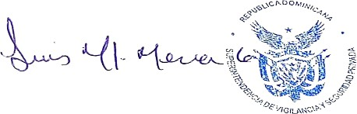

**LUIIS MENA GENAO,**

1er. Teniente, FARD

Enc. Divison de Compras, SVSP.

DISTRIBUCIÓN Y COPIAS

Original 1 – Expediente de Compras Copia1 – Agregar Destino